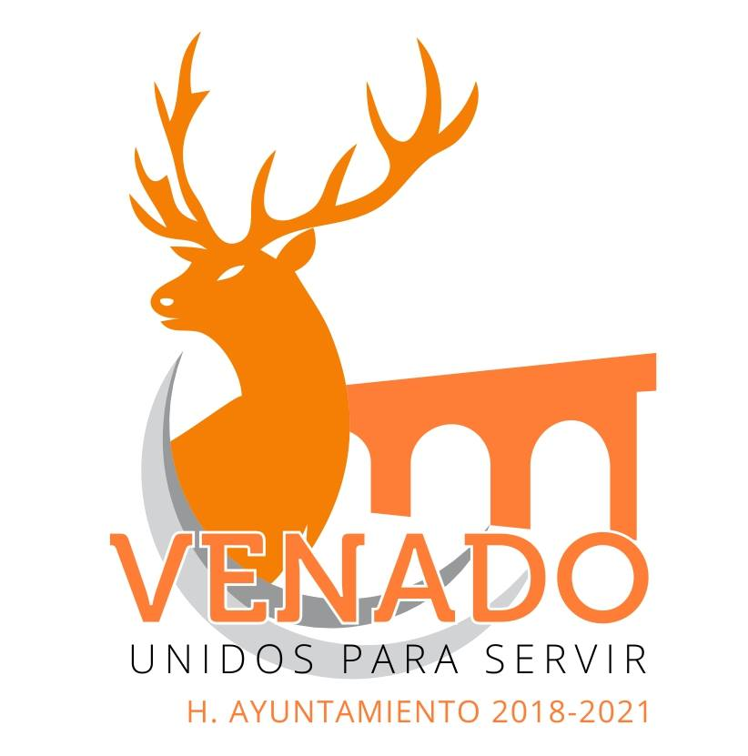

NO SE GENERO FORMATOS ESPECÍFICOS RESPECTIVOS A PROGRAMAS DURANTE EL MES DE MARZO.

ATENTAMENTE.-
SALVADOR ZAVALA MARTINEZ
DIRECTOR DE DESARROLLO RURAL.

